|  |  |  |
| --- | --- | --- |
| **Grupo I** | **Parte Teórica** |  |

1. Qual o serviço é invocado quando no browser colocamos um nome de domínio, por exemplo: http://www.gaia.unisla.pt para converter em IP.

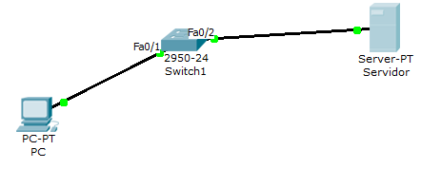

* **DNS**
* DHCP
* WEB
* Windows Server

1. Analise a imagem. Qual é a função que o router RT_A necessita para fornecer acesso à Internet para os hosts nesta rede?

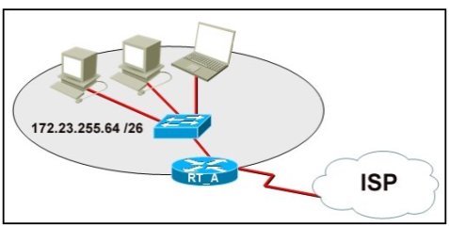

* **Tradução de endereços**
* Serviços de DHCP
* FTPD
* Servidor web

1. Qual combinação de ID de rede e máscara de sub-rede identifica corretamente todos os endereços IP de 172.16.64.0 a 172.16.127.255?

* 172.16.64.0 255.255.0.0
* 172.16.64.0 255.255.192.0
* 172.16.64.0 255.255.224.0
* 172.16.64.0 255.255.255.192
* 172.16.64.0 255.255.255.224

Quando pertencem à mesma sub-rede, temos que verificar quais os bits iguais

**172.16**.64.0 a **172.16**.127.255

64 –> **01**000000

127-> **01**111111

Os dois primeiros octetos (16 bits) são iguais (172.16), e no 3º octeto temos mais 2 bits iguais

16 + 2 = 18 -> /18 uns na mascara: 11111111.11111111.11000000.00000000

255 255 192 0

172.16.64.0 255.255.192.0

1. Como administrador de rede, qual é a máscara de sub-rede que permite que 100 hosts recebam endereço IP da rede 172.30.0.0?

* 255.255.0.0
* 255.255.248.0
* 255.255.252.0
* 255.255.254.0
* 255.255.255.0
* **255.255.255.128**

Para termos sub-redes com o mínimo de 100 hosts temos que calcular quantos bits devem ficar livres para host (nº zeros)

A fórmula de nº de hosts = 2^n – 2

Nº bits livres no host Nº hosts

1 2^1 – 2 = 0

2 2^2 – 2 = 2

3 2^3 – 2 = 6

6 2^6 – 2 = 62

**7 2^7 – 2 = 126**

Para termos sub-redes com o mínimo de 100 hosts, temos que deixar 7 bits livres para host (zeros na mascara)

O endereço dado é da classe B (172), logo a mascara padrão é 255.255.00000000.00000000

A nova mascara deixa 7 bits para host: 255.255.11111111.10000000 (255.255.255.128)

1. Determine o número de redes e hosts que podem ser utilizados para o endereço IP 192.168.1.0/27

* 6 redes / 8 hosts
* 32 redes / 8 hosts
* 64 redes / 6 hosts
* 8 redes / 30 hosts
* 32 redes / 4 hosts
* 64 redes / 2 hosts

Endereço da classe C (192), logo a mascara padrão é: 11111111.11111111.111111111.00000000

/27 -> Mascara com 27 uns > 11111111.11111111.111111111.11100000

Nº de bits de sub-rede: 3 uns -> 2^3 = 8 subredes

Nº de bits de host: 5 zeros -> 2^5-2 = 30 hosts

1. Considere o seguinte IP: 192.168.200.100 / 25

Endereço de rede: 192.168.200.0

Endereço de broadcast: 192.168.200.127

Mascara de sub-rede: 255.255.255.128

Classe C (192) logo a mascara: /24 -> 11111111.11111111.11111111.00000000

/25 -> 25 uns 11111111.11111111.11111111.10000000

255 255 255 128

Para calcular o **endereço de sub-rede** de um IP, colocamos tudo a zeros, os bits de host

100 - > 01100100

Endereço de rede:

00000000

**192.168.200.0 -> endereço de sub-rede**

Para calcular o **endereço de broadcast** de um IP, colocamos tudo a uns, os bits de host

100 - > 01100100

Endereço de broadcast:

01111111

**192.168.200.127 -> endereço de broadcast**

1. Dado o IP 172.131.18.220 e a seguinte mascara de subrede 255.255.248.0, qual subrede (ID) a que o host pertence?

Cálculos:

Classe B (172) logo a mascara: /16 -> 11111111.11111111.00000000.00000000

255.255.248.0: 11111111.11111111. 11111000.00000000 / 21 UNS

Para calcular o **endereço de sub-rede** de um IP, colocamos tudo a zeros, os bits de host

18 - > 00010010

Endereço de rede:

00010000

**172.131.16.0 -> endereço de sub-rede**

_______________________________________________________________________

_______________________________________________________________________

1. Dado o IP 172.131.18.220 e a seguinte mascara de subrede 255.255.248.0, qual o broadcast a que o host pertence?

Cálculos:

Classe B (172) logo a mascara: /16 -> 11111111.11111111.00000000.00000000

255.255.248.0: 11111111.11111111. 11111000.00000000 / 21 UNS

Para calcular o **endereço de broadcast** de um IP, colocamos tudo a uns, os bits de host

18 - > 00010010

Endereço de rede:

00010111

**172.131.23.255 -> endereço de broadcast**

_______________________________________________________________________

_______________________________________________________________________

1. Utilizando a lista a seguir, escolha a ordem correta do encapsulamento de dados quando um dispositivo envia informações.

1. segmentos

2. bits

3. pacotes

4. dados

5. quadros (frames)

* 1 - 3 - 5 - 4 - 2
* 3 - 5 - 1 - 2 - 4
* 2 - 1 - 3 - 5 - 4
* 2 - 4 - 3 - 5 - 1
* **4 - 1 - 3 - 5 - 2**

1. Qual é a ordem correta das camadas do modelo OSI, da camada mais superior para a camada mais inferior?

* **aplicação, apresentação, sessão, transporte, rede, enlace de dados, física**
* física, rede, aplicação, enlace de dados, apresentação, sessão, transporte
* aplicação, física, sessão, transporte, rede, enlace de dados, apresentação
* aplicação, apresentação, física, sessão, enlace de dados, transporte, rede
* apresentação, enlace de dados, sessão, transporte, rede, física, aplicação

1. Considere a figura. Considere a configuração do endereço IP exibida do PC1. Qual é a descrição do endereço de gateway padrão?

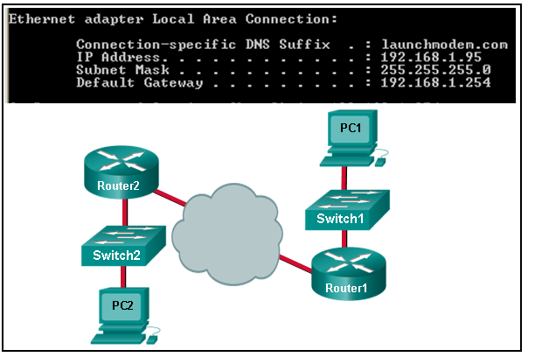

* É o endereço IP da interface do Router1 que conecta a empresa à Internet.
* **É o endereço IP da interface do Router1 que conecta a LAN do PC1 ao Router1**
* É o endereço IP do Switch1 que conecta o PC1 a outros dispositivos na mesma LAN.
* É o endereço IP do dispositivo de rede ISP localizado na nuvem

1. Analise a imagem. O Host A está transmitindo dados ao host B. Quais endereços o host A irá usar para os endereços IP e MAC de destino nesta comunicação?

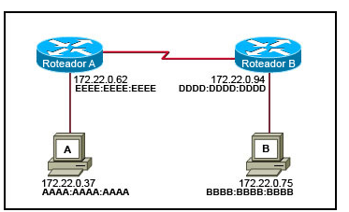

* MAC de destino: BBBB:BBBB:BBBB IP de destino: 172.22.0.62
* MAC de destino: DDDD:DDDD:DDDD IP de destino: 172.22.0.75
* MAC de destino: EEEE:EEEE:EEEE IP de destino: 172.22.0.62
* MAC de destino: BBBB:BBBB:BBBB IP de destino: 172.22.0.75
* **MAC de destino: EEEE:EEEE:EEEE IP de destino: 172.22.0.75**
* MAC de destino: DDDD:DDDD:DDDD IP de destino: 172.22.0.94

1. Quais endereços IPv4 representam um endereço de rede para uma sub-rede?

(Escolha as opções que se aplicam)

* **172.16.4.96 /27**
* 172.16.4.63 /27
* **172.16.4.32 /27**
* 172.16.4.51 /28
* **172.16.4.48 /28**
* **172.16.4.8/29**

172.16.4.96 /27

Padrão Classe B (172): /16 -> 11111111.11111111.00000000.00000000

/27 -> 11111111.11111111.11111111.11100000 (255.255.255.224)

Nº bits de sub-rede: 11

Nº bits de host: 5

Quais as sub-redes: 256-224 = 32

End. rede (inicio da sub-rede)

172.16.4.0

**172.16.4.32** (0+32) **172.16.4.63 (Broadcast)**

172.16.4.64 (32+32)

**172.16.4.96** (64+32)

172.16.4.51 /28

Padrão Classe B (172): /16 -> 11111111.11111111.00000000.00000000

/28 -> 11111111.11111111.11111111.11110000 (255.255.255.240)

Nº bits de sub-rede: 12

Nº bits de host: 4

Quais as sub-redes: 256-240 = 16

End. rede (inicio da sub-rede)

172.16.4.0

172.16.4.16 (0+16)

172.16.4.32 (16+16)

172.16.4.48 (32+16) 172.16.4.63 (Broadcast)

172.16.4.64 (48+16)

172.16.4.8 /29

Padrão Classe B (172): /16 -> 11111111.11111111.00000000.00000000

/29 -> 11111111.11111111.11111111.11111000 (255.255.255.248)

Nº bits de sub-rede: 13

Nº bits de host: 3

Quais as sub-redes: 256-248 = 8

End. rede (inicio da sub-rede)

172.16.4.0

**172.16.4.8 (0**+8)

172.16.4.16 (8+8)

1. Qual das alternativas a seguir é o número de redes de classe B mundialmente.

* **16.384**
* 2.097.152
* 16.777.216
* 4.294.967.298

Formula: Classe B (R.R.H.H) 16 bits de Rede -> 2^16

Mas, um endereço de classe B inicia sempre **10**nnnnnn.nnnnnnnn.hhhhhhhh.hhhhhhhh

Tempos apenas 14bitsde Rede -> 2^14 = 16384

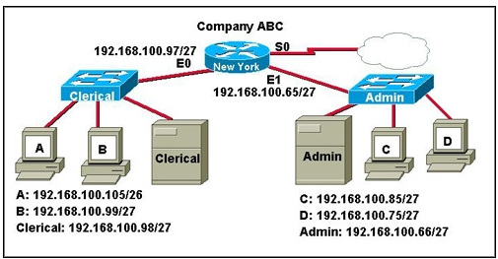

Analise o gráfico com as configurações atuais. O Host A falhou e foi substituído. Embora o ping para 127.0.0.1 tenha sido efetuado com êxito, o novo Host A não pode aceder à rede da empresa. Qual é a provável causa desse problema?

* O endereço IP foi inserido incorretamente.
* Os cabos de rede estão desconectados.
* **A máscara de sub-rede foi inserida incorretamente.**
* Houve uma falha na placa de rede.

|  |  |  |
| --- | --- | --- |
| **Grupo II** | **Parte prática** |  |

1. Preencha a seguinte tabela



End. rede -> A parte do Host é zero.

End. broadcast -> A parte do Host é uns.

|  |  |  |  |  |  |
| --- | --- | --- | --- | --- | --- |
| Endereço IP | Classe | Endereço  Rede | Endereço  host | Endereço broadcast | Mascara de sub-rede |
| 210.12.56.201 | C | R.R.R.**H**  210.12.56.**0** | H  201 | R.R.R.**H**  210.12.56.**255** | 255.255.255.0 |
| 150.127.221.244 | B | R.R.**H.H**  150.127.0.0 | **H.H**  221.244 | 150.127.255.255 | 255.255.0.0 |
| 123.1.1.15 | A | R.**H.H.H**  123.0.0.0 | **H.H.H**  **1.1.15** | 123.255.255.255 | 255.0.0.0 |
| 194.125.35.199 | C | 194.125.35.0 | 199 | 194.125.35.255 | 255.255.255.0 |
| 175.12.239.244 | B | 175.12.0.0 | 239.244 | 175.12.255.255 | 255.255.0.0 |
| 128.0.0.10 | B | 128.0.0.0 | 0.10 | 128.0.255.255 | 255.255.0.0 |
| 10.0.239.100 | A | 10.0.0.0 | 0.239.100 | 10.255.255.255 | 255.0.0.0 |
| 223.10.10.10 | C | 223.10.10.0 | 10 | 223.10.10.255 | 255.255.255.0 |

1. Preencha a seguinte tabela

Um endereço é valido se:

-Não for Endereço de rede

-Não for Endereço de broadcast

-Os octetos estiverem valores entre 0...255

|  |  |  |
| --- | --- | --- |
| Endereço IP | Endereço válido?  (Sim/Não) | Justificação |
| 150.100.255.255 | Classe B  End. Rede: 150.100.0.0  End. Broadcast: **150.100.255.255**  **Não é válido** | **Tratasse do End. de broadcast** |
| 175.100.255.18 | Classe B  End. Rede: 175.100.0.0  End. Broadcast: 175.100.255.255  **Válido** | **Não é End. de rede**  **Não é End. de Broadcast**  **Octetos dentro dos limites (0...255)** |
| 195.234.253.0 | Classe C  End. Rede: **195.234.253.0**  End. Broadcast: 195.234.253.255  **Não é válido** | **Tratasse do End. de rede** |
| 100.0.0.23 | Classe A  End. Rede: 100.0.0.0  End. Broadcast: 100.255.255.255  **Válido** | **Não é End. de rede**  **Não é End. de Broadcast**  **Octetos dentro dos limites (0...255)** |
| 188.**258**.221.176 | **Não é válido** | **2º Octeto (258) fora do limite (00…255)** |
| 127.34.25.189 | **Não é válido** | 127 reservado para loopback |
| 224.156.217.73 | **Não é válido** | 224, Classe D, reservada |
| 256.100.100.100 | **Não é válido** | **1º Octeto (256) fora do limite (00…255)** |
| 100.255.255.254 | Classe A  End. Rede: 100.0.0.0  End. Broadcast: 100.255.255.255  **Válido** | **Não é End. de rede**  **Não é End. de Broadcast**  **Octetos dentro dos limites (0...255)** |
| 192.168.10.0 | Classe C  End. Rede: **192.168.10.0**  End. Broadcast: 192.168.10.255  **Não é válido** | **Tratasse do End. de rede** |
| 225.10.10.255 | **Não é válido** | 225, Classe D, reservada |
| 175.100.255.254 | Classe B  End. Rede: 175.100.0.0  End. Broadcast: 175.100.255.255  **Válido** | **Não é End. de rede**  **Não é End. de Broadcast**  **Octetos dentro dos limites (0...255)** |

1. Calcule o nº de bits necessários para criar sub-redes. Complete o quadro

|  |  |  |  |  |  |
| --- | --- | --- | --- | --- | --- |
| **Classe** | **Nº bits de sub rede** | **Nº Bits de Host** | **Nº sub redes válidas** | **Nº hosts válidos** | **Mascara de sub-rede** |
| **A** | **12** | **12** | **Nº bits sub-rede: 12**  **2^12 = 4096** | **2500**  Quantos zeros deixar nas mascara:  12 zeros (2^12-2 = 4094)  11111111.11111111.11110000.00000000 | 255.255.240.0 |
| **C** | **1 bits de sub-rede (uns)** | **7 bits de host (zeros)** | **2**  **Quantos bits tomar do host**  **1 bit**  **2^1 = 2**  **Classe C**  **255.255.255.10000000** | **7 bits de host (zeros)**  **2^7 – 2 = 126** | 255.255.255.128 |
| **B** | **15 bits de sub-rede (uns)** | **1 bits de host (zeros)** | **24000**  **Quantos bits tomar do host**  **15 bit**  **2^15= 32768**  **Classe B**  **255.255.11111111.11111110** | **1 bit de host (zeros)**  **2^1 – 2 = 0** | 255.255.255.254 |
| **A** | **20**  **255.11111111. 11111111.11110000** | **4 bits de host (zeros)** | **2^20 = 1048576** | **4 bits de host (zeros)**  **2^4 – 2 = 14** | 255.255.255.240 |
| **C** |  |  | **8** |  |  |
| **B** |  |  |  | **2800** |  |
| **C** |  |  | **32** |  |  |
| **A** |  | **10** |  |  |  |

1. Determine os endereços IP utilizáveis para hosts nas sub-redes da rede 172.32.0.0 aplicando a máscara de sub-rede 255.255.255.248?

Quadro das sub-rede: formula para calcular o incremento: 256 – mascara (256-248=8, ultimo octeto de 8 em 8)

|  |  |  |  |
| --- | --- | --- | --- |
| End.rede | | Intervalo | End. Broadcast |
| 172.32.0.0 | 172.32.0.112 |  |  |
| 172.32.0.8 | 172.32.0.120 |  |  |
| 172.32.0.16 | 172.32.0.128 |  |  |
| 172.32.0.24 | 172.32.0.136 |  |  |
| 172.32.0.32 | 172.32.0.144 |  |  |
| 172.32.0.40 | 172.32.0.152 |  |  |
| 172.32.0.48 | 172.32.0.160 |  |  |
| 172.32.0.56 | 172.32.0.168 |  |  |
| 172.32.0.64 | 172.32.0.176 |  |  |
| 172.32.0.72 | 172.32.0.184 |  |  |
| 172.32.0.80 | 172.32.0.192 |  |  |
| 172.32.0.88 | 172.32.0.200 |  |  |
| 172.32.0.96 | 172.32.0.208 |  |  |
| 172.32.0.104 | 172.32.0.216 |  |  |
|  | 172.32.0.224 |  |  |
|  | 172.32.0.232 |  |  |
|  | 172.32.0.240 |  |  |
|  | 172.32.0.248 |  |  |
|  | 172.32.1.0  (Repete padrão até  172.255.248) |  |  |

|  |  |  |
| --- | --- | --- |
|  |  | **Utilizável para endereço host** |

|  |  |  |
| --- | --- | --- |
| **172.32.2.8** |  | **172.32.41.100** |

|  |  |  |
| --- | --- | --- |
| **172.32.41.100** |  | **172.32.4.130** |

|  |  |  |
| --- | --- | --- |
| **172.32.47.64** |  | **172.32.34.254** |

|  |  |  |
| --- | --- | --- |
| **172.32.4.130** |  | **172.32.79.253** |

|  |  |  |
| --- | --- | --- |
| **172.32.34.254** |  | **172.32.16.145** |

|  |  |  |
| --- | --- | --- |
| **172.32.34.160** |  | **Não utilizável para endereço de host** |

|  |  |  |
| --- | --- | --- |
| **172.32.79.253** |  | **172.32.2.8** |

|  |  |  |
| --- | --- | --- |
| **172.32.16.145** |  | **172.32.47.64** |

|  |  |  |
| --- | --- | --- |
| **172.32.16.128** |  | **172.32.34.160** |

|  |  |  |
| --- | --- | --- |
| **172.32.90.248** |  | **172.32.16.128** |

|  |  |  |
| --- | --- | --- |
|  |  | **172.32.90.248** |

1. Usando as regras de abreviação de endereço IPv6, compacte ou descompacte os seguintes endereços:
   1. 2002:0EC0:0200:0001:0000:04EB:44CE:08A2

Compactar

**Regra 1: Tirar zeros à esquerda**

**2002:0EC0:0200:0001:0000:04EB:44CE:08A2**

**2002:EC0:200:1:0:4EB:44CE:8A2**

**Regra 2: Substituir conjuntos de zeros por ::**

**2002:EC0:200:1::4EB:44CE:8A2**

* 1. FE80::7042:B3D7:3DEC:84B8

Descompactar

**FE80::7042:B3D7:3DEC:84B8**

**Um IPv6 tem 8 grupos de 4 caracters Hex (hextetos)**

No exemplo, temos 5 grupos, portanto faltam 3 grupos de zeros onde temos ::

**FE80:0000:0000:0000:7042:B3D7:3DEC:84B8**

* 1. FF00::

Descompactar

**FF00::**

**Um IPv6 tem 8 grupos de 4 caracters Hex (hextetos)**

No exemplo, temos 1 grupo, portanto faltam 7 grupos de zeros onde temos ::

**FF00:0000:0000:0000:0000:0000:0000:0000**

* 1. 2001:0030:0001:ACAD:0000:330E:10C2:32BF

Compactar

**Regra 1: Tirar zeros à esquerda**

**2001:0030:0001:ACAD:0000:330E:10C2:32BF**

**2001:30:1:ACAD:0:330E:10C2:32BF**

**Regra 2: Substituir conjuntos de zeros por ::**

**2001:30:1:ACAD::330E:10C2:32BF**

1. Analise o seguinte cenário:

Uma organização tem o seguinte IP: 172.16.0.0 / 16 e pretende criar sub-redes que possam ter pelo menos 800 hosts.

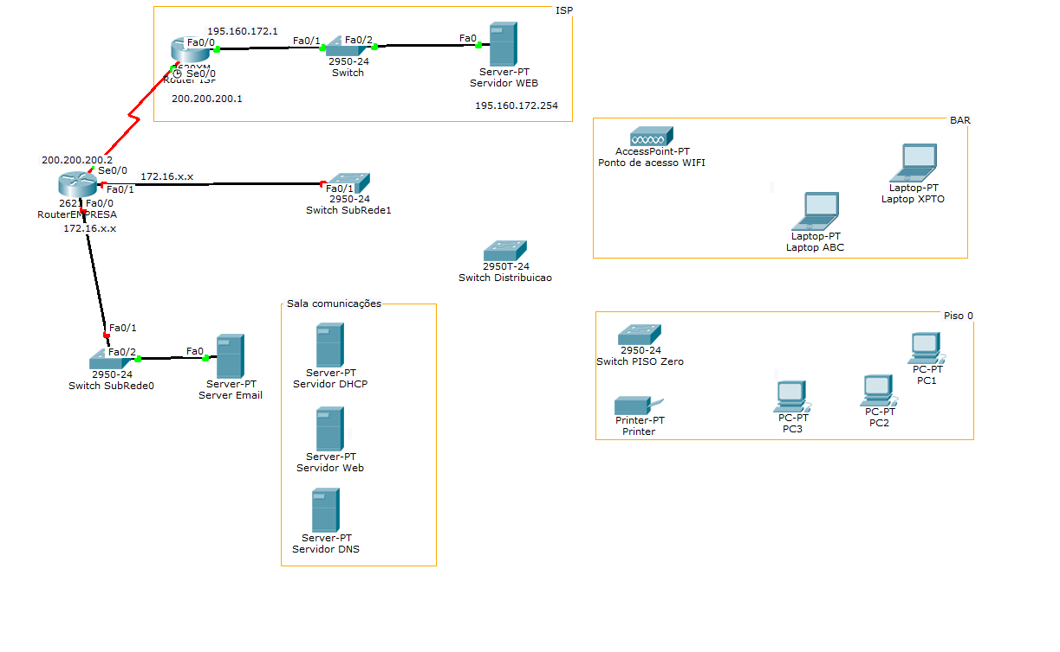

**172.16.0.0**

172.16.0.0 / 16

Criar sub-redes com o mínimo de 800 hosts

O endereço dado é da classe B (172), logo a mascara padrão é: 255.255.00000000.00000000

Para termos sub-redes com o mínimo de 800 hosts temos que calcular quantos bits devem ficar livres para host (nº zeros na mascara)

A fórmula de nº de hosts = 2^n – 2 -> n = numero de zeros na mascara

Nº bits livres no host Nº hosts

1 2^1 – 2 = 0

2 2^2 – 2 = 2

3 2^3 – 2 = 6

6 2^6 – 2 = 62

7 2^7 – 2 = 126

8 2^8 – 2 = 254

9 2^9 – 2 = 510

**10 2^10 – 2 = 1022**

Para termos sub-redes com o mínimo de **800 hosts**, temos que deixar **10 bits** livres para host (zeros na mascara)

A nova mascara deixa 10 bits para host: 255.255.11111100.00000000 (255.255.252.0)

* 1. Quantos bits devem ser tomados emprestados do host: 6 (nº de bits de sub-rede (*uns* na mascara que adicionamos)
  2. Máscara de sub-rede em binário: 11111111.11111111.11111100.00000000
  3. Máscara de sub-rede em decimal: 255.255.252.0
  4. Formato com barra: 172.16.0.0 / 22 (nº de *uns* na mascara)
  5. Quantas sub-redes são criadas com o nº de bits tomados: 2^6 = 64 (6 -> nº de bits de sub-rede (*uns* na mascara que adicionamos)
  6. Quantas sub-redes precisa para o cenário apresentado: 2
  7. Quantos hosts válidos por rede: 2^10 – 2 = 1022 (10 -> números de *zeros* na mascara (bits de host))
  8. Quantos hosts válidos no total: 64 x 1022 = 65 408
  9. Percentagem utilizada tendo em conta o nº total de hosts sem sub-redes: _________

Classe B padrão (sem subredes) permite 2^16-2 = 65 534 hosts

Neste cenário temos 65 408 hosts

Percentagem usada = 65 408 / 65534 x 100 = 99,8%

* 1. Especifique as sub-redes:

255.255.252.0

A sub-rede zero é a fornecida: 172.16.0.0

As próximas tem um incremento no 3º octeto (252 mascara): formula: 256 – mascara-> **256** – 252 = 4

Portanto, no 3º octeto, adicionamos 4 para obter a próxima sub-rede

|  |  |  |  |
| --- | --- | --- | --- |
| **Sub-rede** | **Endereço de rede** | **Espaço de endereçamento** | **Endereço de Broadcast** |
| **0** | 172.16.**0**.0 | 172.16.**0**.1  172.16.**3**.254 | Endereço anterior à próxima que é a sub-rede 1  172.16.**3**.255 |
| **1** | 172.16.**4**.0 | 172.16.**4**.1  172.16.**7**.254 | 172.16.**7**.255 |
| **2** | 172.16.**8**.0 | 172.16.**8**.1  172.16.**11**.254 | 172.16.**11**.255 |
| **3** | 172.16.**12**.0 | 172.16.**12**.1  172.16.**15**.254 | 172.16.**15**.255 |
| **4** | 172.16.**16**.0 |  | 172.16.**19**.255 |
| **5** | 172.16.**20**.0 |  | 172.16.**23**.255 |
| **6** | 172.16.**24**.0 |  |  |
| **7** | 172.16.**28**.0 |  |  |
| **8** | 172.16.**32**.0 |  |  |
| **9** | 172.16.**36**.0 |  |  |
| **10** | 172.16.**40**.0 |  |  |
| **11** | 172.16.**44**.0 |  |  |
| **12** | 172.16.**48**.0 |  |  |
| **13** | 172.16.**52**.0 |  | 172.16.**55**.255 |
| **14** | 172.16.**56**.0 |  | 172.16.**59**.255 |
| **…** |  |  |  |
| **63** | 172.16.**252**.0 |  | 172.16.**255**.255 |

* 1. Analise a figura seguinte. Atribua endereços da tabela anterior aos seguintes dispositivos:

172.16.0.0



|  |  |  |  |  |
| --- | --- | --- | --- | --- |
| Dispositivo | Interface | Endereço IP | Mascara de sub-rede | Gateway padrão |
| Router Empresa | Fa0/0  Ultimo endereço sub-rede 0 | 172.16.**3**.254 | 255.255.252.0 | --- |
| Fa0/1  Ultimo endereço sub-rede 1 | 172.16.**7**.254 | 255.255.252.0 | --- |
| Se0/0 | 200.200.200.2 | 255.255.255.0 | --- |

* 1. Especifique qual a mascara de sub-rede se pretende criar apenas dois endereços de host para a ligação entre os dois Routers.

São necessários apenas 2 bits de host (2 zeros)

11111111.11111111.11111111.11111100

255.255.255.252

_____________________________________________________________

_____________________________________________________________

|  |  |  |
| --- | --- | --- |
| **Grupo III** | **Parte laboratorial** |  |

**I**

Cablagem

1. Ligar o Switch Subrede1 ao Switch de Distribuicao
2. Ligar os servidores ao Switch de Distribuicao
3. Ligar o Switch de Distribuicao ao Swicth do Piso 0
4. Ligar o Switch de Distribuicao ao Ponto de acesso
5. Ligar os PCs do piso o ao Switch do Piso 0

**II**

Router Empresa

IP f0/0 (Ultimo endereço sub-rede 0): 172.16.**3**.254

Mascara: 255.255.252.0

IP f0/1 (Ultimo endereço sub-rede 1): 172.16.**7**.254

Mascara: 255.255.252.0

**III**

Configuração dos 3 servidores

(usar os 3 primeiros IPs disponíveis na subrede)

* Servidor DHCP

Ativar apenas o serviço de DHCP

IP: 172.16.**4**.1

Mascara: 255.255.252.0

Gateway padrão: 172.16.**7**.254 (IP f0/1 do router)

Configuração de DHCP:

Gateway padrão: 172.16.**7**.254

DNS server: 172.16.**4**.3

Start IP adress (172.16.x.64): 172.16.**4**.64

Numero máximo IPs: 200

* Servidor WEB interno

Ativar apenas o serviço de HTTP

IP: 172.16.**4**.2

Mascara: 255.255.252.0

Gateway padrão: 172.16.**7**.254

Adicionar à página índex.html a seguinte linha depois de <html>:

<h1>Teste de *nome* <h1>

*nome – substituir pelo nome*

* Servidor DNS

Ativar apenas o serviço de DNS

IP: 172.16.**4**.3

Mascara: 255.255.252.0

Gateway padrão: 172.16.**7**.254

Configuração do Servidor DNS

Definir as seguintes entradas na tabela:

www.testeRSI.pt

**IV**

Configuração das estações de trabalho

* PISO 0

Activar DHCP nos PCS

**Impressora (até ao R.R.R.63)**

IP: 172.16.**4**.63

Mascara: 255.255.252.0

Gateway padrão: 172.16.**7**.254

**V**

Configuração do Access Point

* SSID

RedeRSI

* Chave WEP

1234567890

**VI**

Configuração estações de trabalho wireless (Bar)

* LaptoXPTO e LaptopABC

Ativar DHCP

Configurar ligação Wireless

**VII**

* Pretendemos aceder ao Servidor WEB em 195.160.172.254 através do nome de domínio:

www.rsi.com

Verifique a ligação através do Browser. Que página aparece:

**P A R A B E N S**

Cisco Packet Tracer

Welcome to Cisco Packet Tracer. Opening doors to new opportunities. Mind Wide Open.

Quick Links:   
[A small page](http://www.rsi.com/helloworld.html)   
[Copyrights](http://www.rsi.com/copyrights.html)   
[Image page](http://www.rsi.com/image.html)   
[Image](http://www.rsi.com/image.jpg)